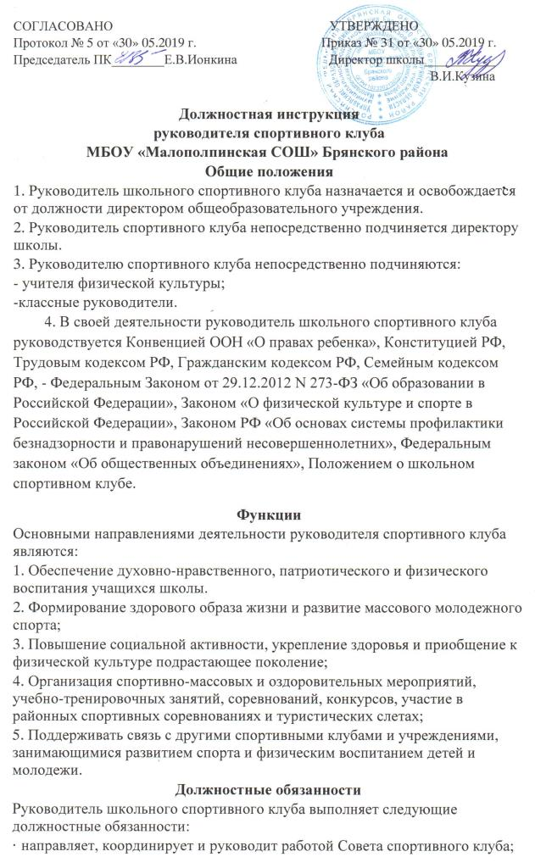
· организует внеклассную физкультурно-оздоровительную и спортивно-массовую работу и мероприятия в школе, вовлекая максимальное число учащихся в группы ОФП, секции по видам спорта и туризму;
· организует внутришкольные и межшкольные соревнования и физкультурно- спортивные праздники, проводит соответствующую подготовку учащихся к спортивным соревнованиям;
· поддерживает контакт со спортивными клубами района и другими организациями и учреждениями;
· следит за соблюдением санитарно-гигиенических норм и требований, правил охраны труда, пожарной безопасности при проведении занятий и мероприятий;
· контролирует совместно с медработником состояние здоровья детей, своевременное прохождение воспитанниками медицинского осмотра;
· контролирует выполнение работниками клуба возложенных на них обязанностей по обеспечению безопасности жизнедеятельности воспитанников;
· анализирует готовность работников и воспитанников клуба к участию в соревнованиях и учебно-тренировочным занятиям;
· организует участие воспитанников клуба в районных соревнованиях и иных мероприятиях;
· организует накопление имущества и оборудования;
· организует работу по своевременной подготовке и сдаче необходимой отчетной документации;
· организует работу с родителями воспитанников спортклуба;
· составляет расписание работы спортивных занятий клуба;
· ведет документацию спортивного клуба;
· разрабатывает планы, положения и программы деятельности спортивного клуба;
· контролирует состояние инвентаря и учебного оборудования;
· контролирует проведение занятий учителями физической культуры и выполнение ими утвержденных планов работы клуба;
· руководит работой школьного спортивного клуба, разработкой документации клуба;
· представляет спортивный клуб на заседаниях педагогических советов, совещаниях, конференциях и других мероприятиях, связанных с деятельностью клуба.
Руководитель спортивного клуба имеет право в пределах своей компетентности:
- принимать любые управленческие решения, касающиеся деятельности спортклуба во время проведения тренировочных занятий и соревнований;
- давать сотрудникам и воспитанникам клуба обязательные для выполнения распоряжения во время занятий и соревнований;
- требовать от работников спортклуба выполнения:
· планов работы;
· приказов и распоряжений, касающихся их деятельности при организации занятий в клубе;
- привлекать к организации и проведению спортивно-массовых и оздоровительных общешкольных мероприятий сотрудников клуба, классных руководителей и учителей-предметников;
- представлять для поощрения директором школы сотрудников и воспитанников спортклуба;
- запрашивать у директора школы нормативно-правовые документы, информационный материал, необходимый для исполнения своих должностных обязанностей.
Руководитель школьного спортклуба несет ответственность:
1. За неисполнение или ненадлежащее исполнение без уважительной причины законных распоряжений руководителя, Положения о школьном спортивном клубе и иных нормативных актов, должностных обязанностей, установленных настоящей инструкцией, в том числе за неиспользование прав, предоставленных настоящей инструкцией, а также принятие управленческих решений, повлекшие за собой дезорганизацию работы клуба, несет дисциплинарную ответственность в порядке, определенном трудовым законодательством.
2. За нарушение правил пожарной безопасности, охраны труда, санитарно-гигиенических правил организации образовательного, учебного и хозяйственного процессов, планов работы спортклуба руководитель привлекается к административной ответственности в порядке и в случаях, предусмотренных административным законодательством.
Взаимоотношения. Связи по должности
Руководитель спортивного клуба:
· планирует работу школьного спортивного клуба на каждый учебный год. План его работы утверждается директором школы
· предоставляет директору школы письменный отчет о своей деятельности в течение 10 дней после окончания полугодия и учебного года;
· получает от директора школы информацию нормативно-правового и организационно- методического характера, знакомится под расписку с соответствующими документами;
· систематически обменивается информацией по вопросам, входящим в его компетенцию, с педагогическими работниками школы;
· передает директору школы информацию, полученную на совещаниях и семинарах, непосредственно после ее получения.

Ознакомлен(а)____________________

